**江苏省农业技术、农业工程和农业经济职称管理服务**

**申报人操作手册**

# 修订版本

|  |  |  |  |
| --- | --- | --- | --- |
| **版本** | **日期** | **修订人** | **描述（注明修改的条款或页）** |
| V1.0 | 2025.4.15 |  | 新建 |
| V1.2 | 2025.5.21 |  | 完善 |
|  |  |  |  |
|  |  |  |  |
|  |  |  |  |
|  |  |  |  |
|  |  |  |  |
|  |  |  |  |

**目 录**

修订版本 2

1 概述 2

1.1 阅读对象 2

1.2 惯用标志 2

1.3 客户端要求 2

2 职称申报系统具体操作 3

2.1 职称申报流程总体介绍 3

2.2 如何进入申报系统 4

2.2.1 通过网址进入申报系统 4

2.2.2 通过“苏农云”进入申报系统 4

2.3 注册登录 6

2.3.1 注册 7

2.3.2 登录 8

2.3.3 修改密码 9

2.4 网上申报 11

2.4.1 申报入口 11

2.4.2 填写拟申报信息 13

2.4.3 填写申报人基本信息 14

2.4.4 填写从业资格信息 15

2.4.5 填写学历信息 15

2.4.6 填写继续教育、专业考试、工作经历信息 16

2.4.7 填写专业技术工作能力及业绩 17

2.4.8 填写著作、论文信息 18

2.4.9 填写服务基层情况 19

2.4.10 填写考核情况 19

2.4.11 填写本人任现职以来工作总结 20

2.4.12 材料目录 20

2.5 申报记录及进度查看 21

2.6 材料打印管理 22

# 概述

## 阅读对象

职称申报人员。

## 惯用标志

|  |  |
| --- | --- |
| 🕭 | 注意事项  在进行相关操作的时候需要特别留意的地方 |
| 🕮 | 解释说明  对某些部分的详细说明 |

这些标志用在手册中，起加注或提示作用，帮助您区分信息类别。请您在阅读过程中注意加标志的地方，这样不仅可以防止误操作，还可以节省您阅读的宝贵时间。

## 客户端要求

1. 屏幕分辨率最小为1920*1080，因为申报信息项过多，如果分辨率过低可能导致数据换行，影响美观。
2. 推荐使用谷歌浏览器或360极速浏览器极速模式填写申报材料，防止浏览器不兼容问题。

# 职称申报系统具体操作

## 职称申报流程总体介绍

* 申报人注册：

申报人首次申报职称，必须用自己的身份证号和姓名等真实信息注册成为申报系统用户。

* 填写申报材料：

每年的职称申报期间申报人可登陆申报系统填报对应的职称，在申报期结束之前提交并通过系统的打印申报材料功能导出申报材料文件。

* 查看所申报职称审核情况：

申报材料提交以后，申报人可以随时登陆系统看到目前申报的职称处在整个评审流程的哪个环节。同时评审过程中，管理人员可能会发出一些跟申报人相关的站内信息，请申报人在评审过程中多加留意。

* 查询职称评审结果：

每个批次的职称评审工作结束后，职称办工作人员会发出职称评审结果公示信息，申报人可登陆网站首页查看评审通过的公示名单。也可登录系统在历史申报记录里找到自己的评审结果。

* 使用系统消息：

查看职称相关的资格条件及查询下载。

## 如何进入申报系统

### 通过网址进入申报系统

在浏览器中直接输入网址**http://49.77.204.16:3061/portal**进入职称管理服务，在平台首页最下方选择“申报系统”图标进入申报系统。

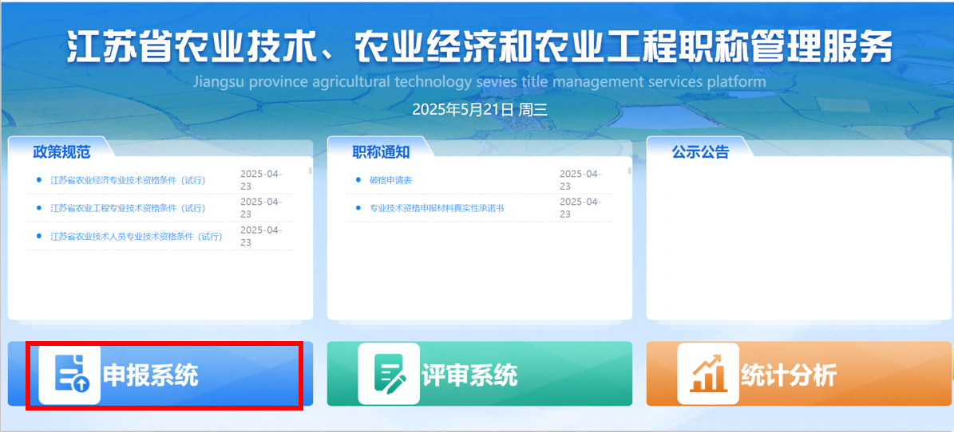

### 通过“苏农云”进入申报系统

本系统已集成到“苏农云”平台，注册并登录“江苏省农业农村数字服务平台”（https://www.jssny.com.cn），点击“市场服务入口”－“申报”－“更多”－“科教与信息”－“职称管理服务”，进行申报。

🕭 若首次申报，从“苏农云”跳转到职称管理系统，则需要在职称管理系统先完成用户注册。

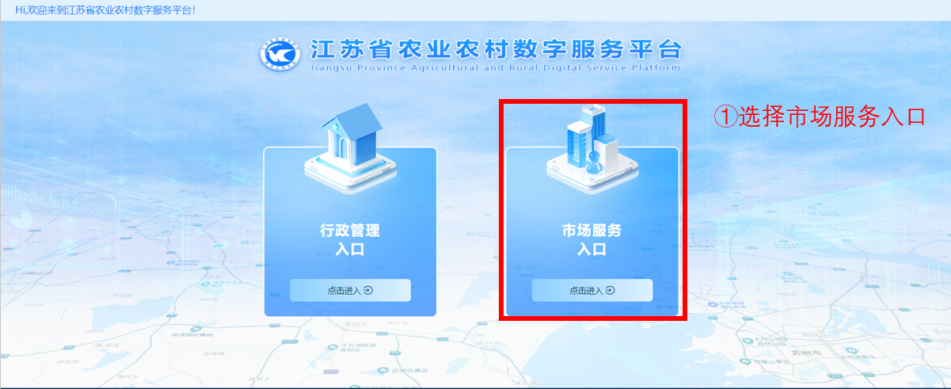

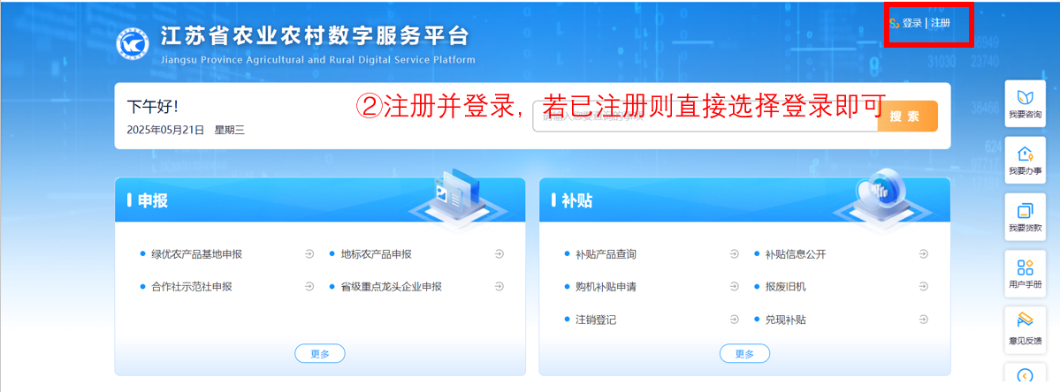

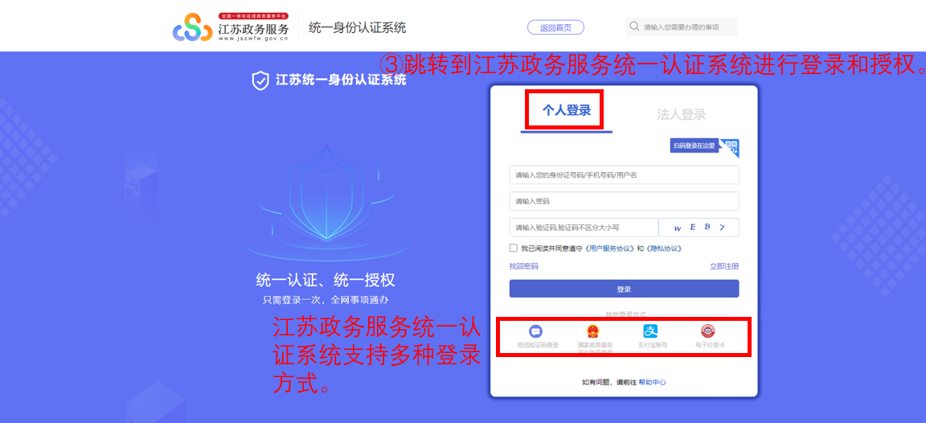

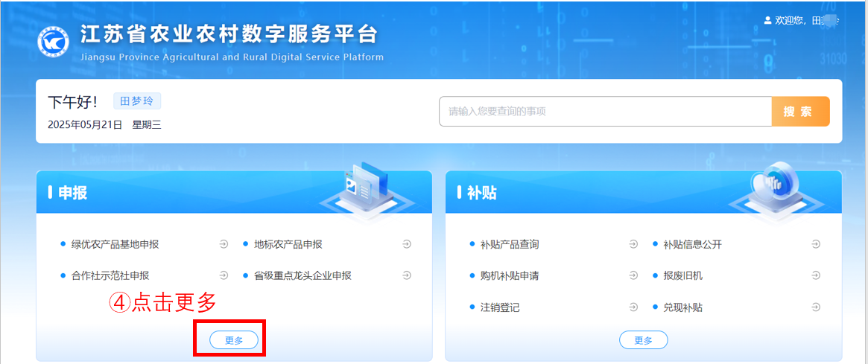

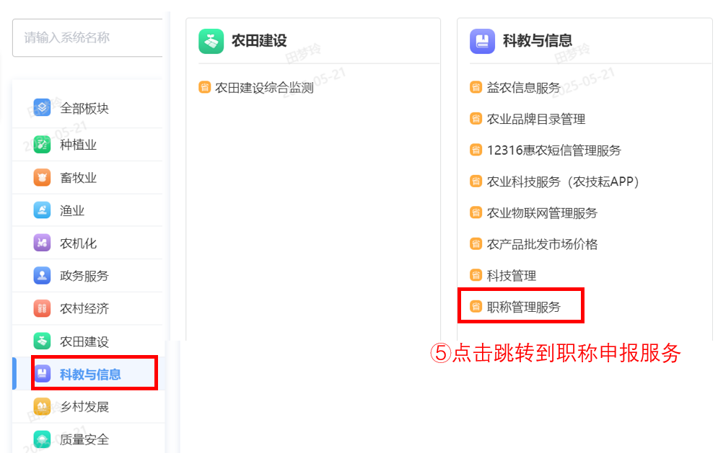



## 注册登录

首次进入申报系统，申报人必须用自己的真实信息注册成为申报系统的用户。申报系统统一以**身份证号**作为**登陆用户名**。

🕭 已在老系统中注册过账号的用户不必再注册，可直接使用当时注册的身份证号登录，默认密码为“Aa123456@”。登录成功后及时修改密码。

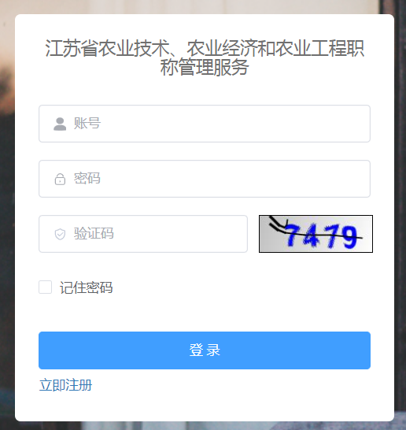

### 注册

操作步骤：

1. 在登录界面，点击左下角【立即注册】。
2. 点击【注册】后进入如下页面，填入您的真实姓名、性别、身份证号、密码、确认密码、邮箱号、手机号及验证码，点击【注册】即可完成注册。

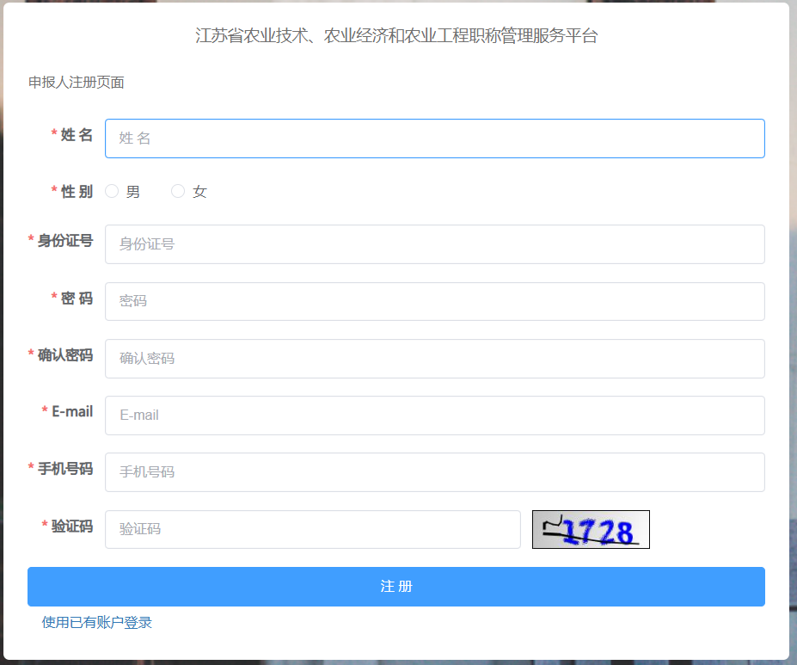

🕭 请认真填写，注册完成后，【身份证号】不可修改。其他信息填写错误在**填写申报**时仍可以修改。

### 登录

操作步骤：在登录界面输入您注册的身份证号以及密码，并输入正确的验证码信息，如果验证码不清晰，请点击验证码图片即可更换验证码。

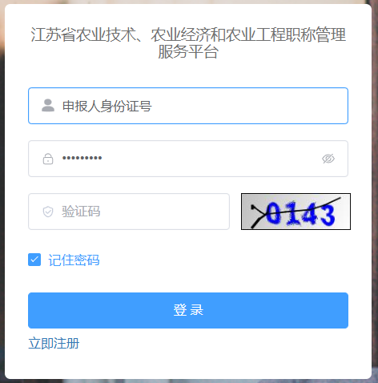

* 登录成功后进入系统主页

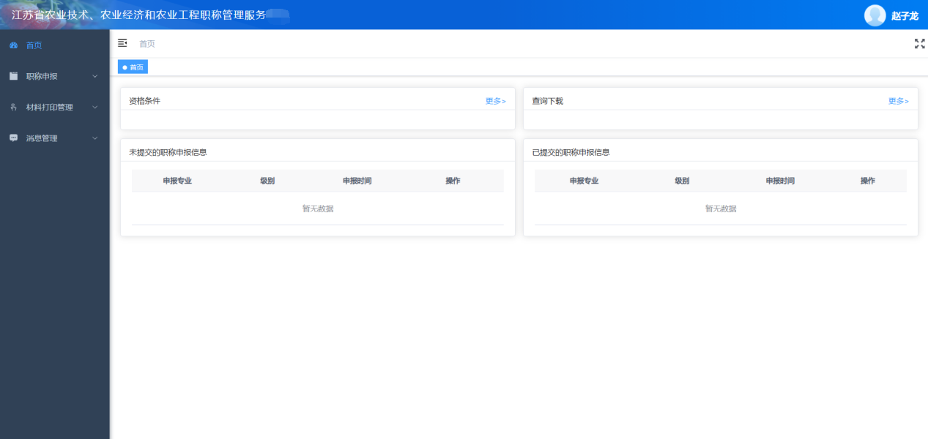

### 修改密码

* 登录成功后，点击右上角姓名，进入个人中心进行密码修改。

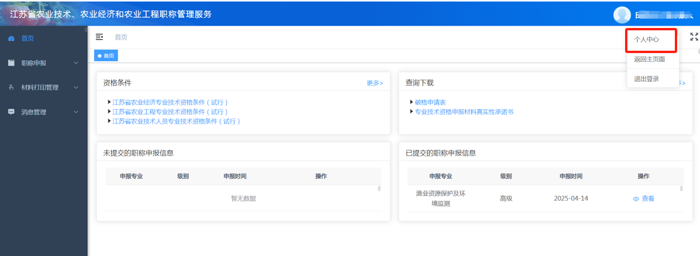

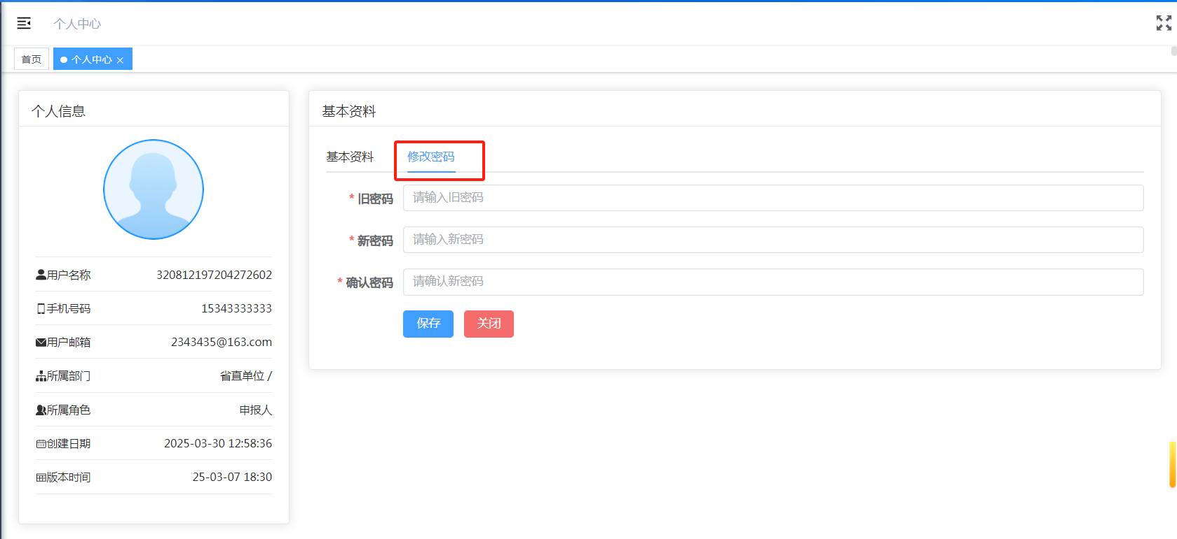

## 网上申报

申报人在职称申报期内（每个批次的职称申报都会有一个开始和截止时间，申报人必须在此期间完成申报材料的填写并提交评审），填写申报材料。申报材料包括：拟申报信息、基本信息、学历、继续教育、考试考核、工作经历、工作业绩、服务基层、论文论著、工作总结等多项内容，具体请参考后面章节。

🕭 申报材料填写过程中**打*星号**的都为必填项。

### 申报入口

* 操作步骤：点击左侧菜单中的【职称申报】，再点击子菜单的【拟申报】，再选择填报的系列。

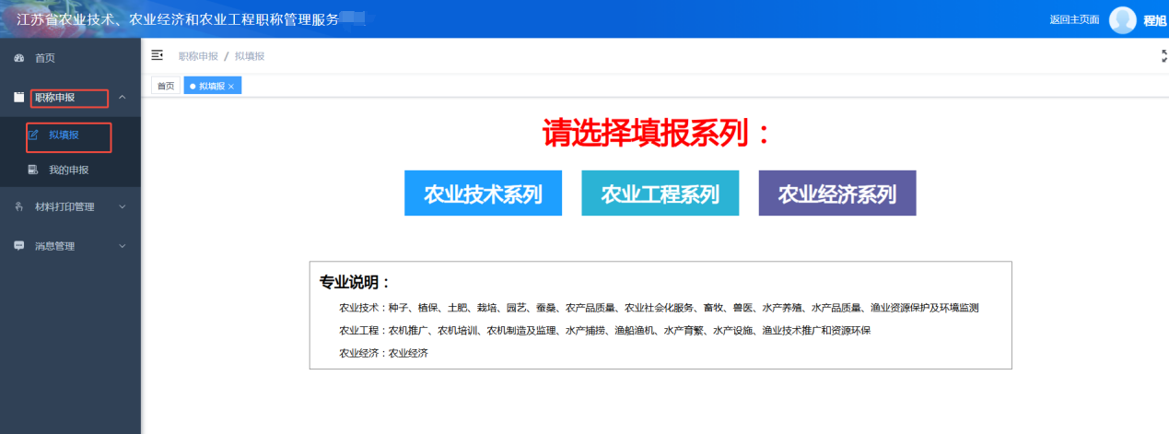

* 若选择的是农业技术系列，还需要再选择填报类型。

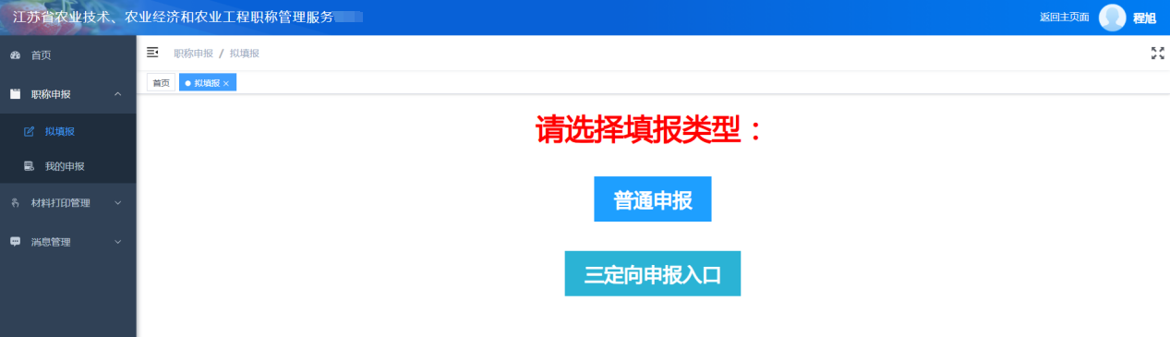

* 选择需要申报的批次。

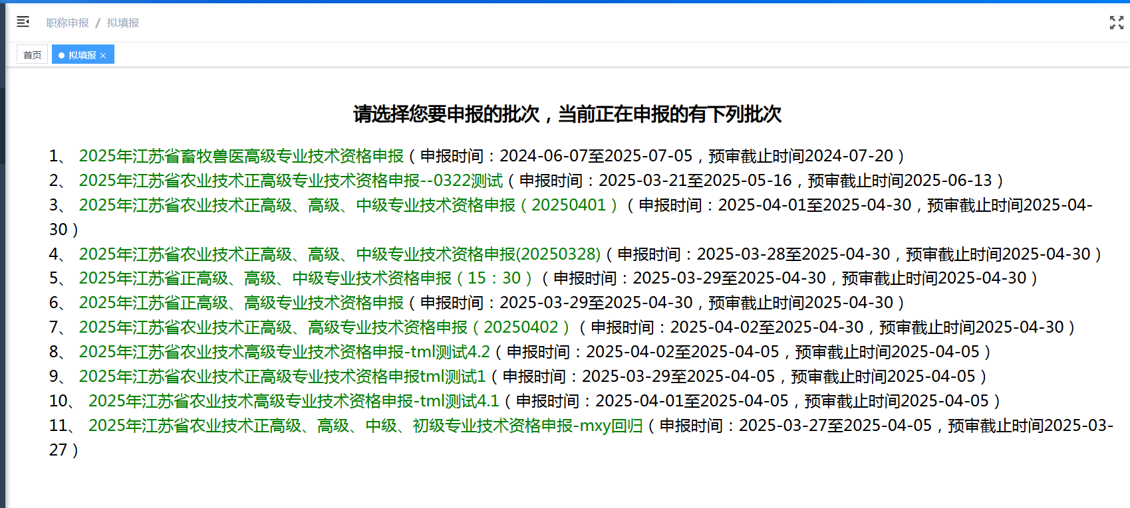

* 认真阅读申报承诺书，如果没有疑问，12秒后点击右下角【同意】按钮，进入填写申报材料阶段。如下图：

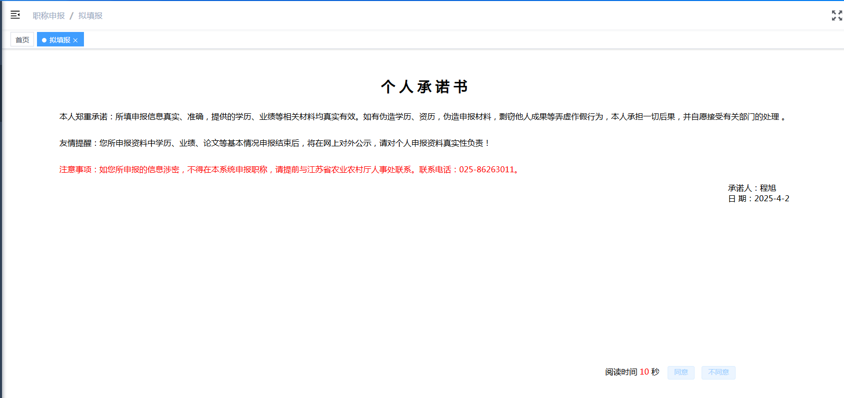

🕭 每个人一年只能申报一个批次，若再次申报将提示无法申报。

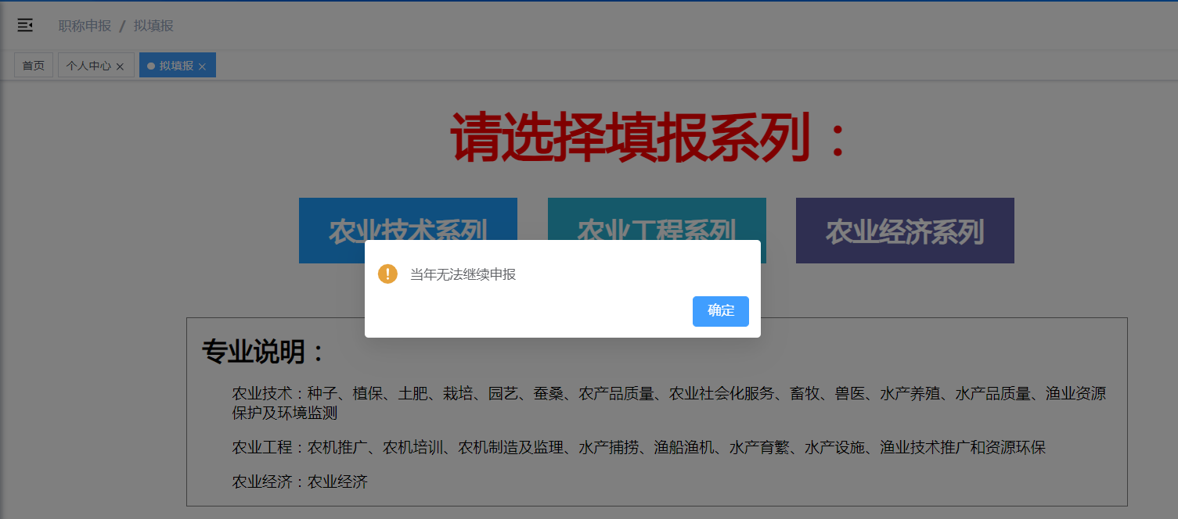

### 填写拟申报信息

若申报人有历史申报记录，可选择某条记录直接复用，复用后系统会将历史信息带入当前申报记录中，申报人只需要查漏补缺和更新申报材料即可。

也可不复用直接重新填写。

🕭 若复用历史申报信息，学历信息、工作能级及业绩信息则不允许修改，只可新增。且其他信息需要根据本次申报实际情况进行更新。

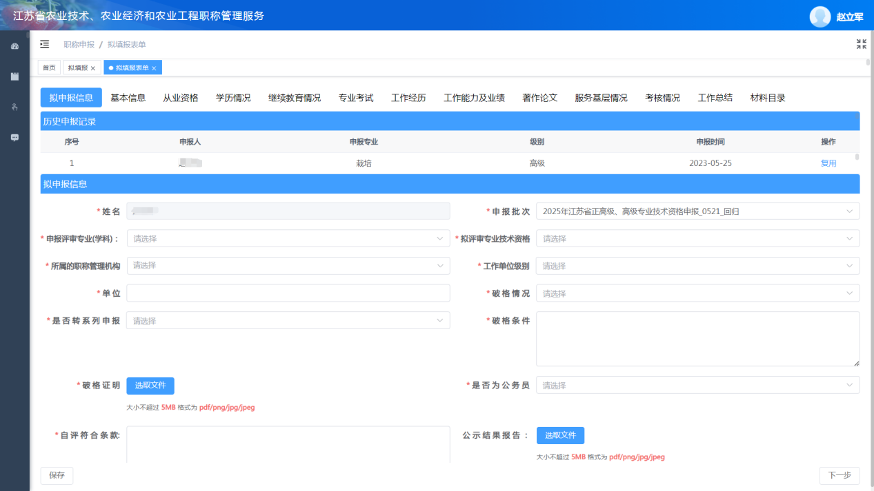

🕭 页面上所有的【*】图标，都是必填项。

* 申报批次：系统默认带入，也可修改。
* 申报评审专业(学科)：选择该批次下可以申报的专业之一。
* 拟评审专业技术资格：选择对应专业的哪个技术资格。
* 所属的职称管理机构：负责申报人申报材料的预审工作（材料审核和收取评审费用）。
* 工作单位级别：选择工作单位所属的行政级别。
* 单位：请填写申报人单位名称，（字数过多请简写公司名）。
* 破格情况：默认为正常晋升，如果是破格申报请选择对应的破格情况。

🕭 如果破格的话，还需要填写破格条件，以及上传破格证明材料。

* 是否转系列申报：如实选择是否为转系列申报。
* 是否为公务员：如实选择是否为公务员。
* 自评符合条款：请针对资格条件填写自身符合的条款项。
* 公示结果报告：点击选择文件按钮，上传文件即可。

🕭 公示表需要等所有信息填写确认完毕后，从【材料打印管理】菜单导出公示表，线下公示盖章后上传扫描件，不可上传其他格式文件。

* 申报承诺书：点击选择文件按钮，上传文件即可。

🕭 申报承诺书模版，请从系统首页进行下载。

* 岗位证明：若是三定向申报，还需要上传岗位证明材料。

🕭 岗位证明模版，请从系统首页进行下载。

* 填写完整后，点击右下角【下一步】按钮即可。

🕭 点击下一步若无反应。请检查是否有必填信息未填写。

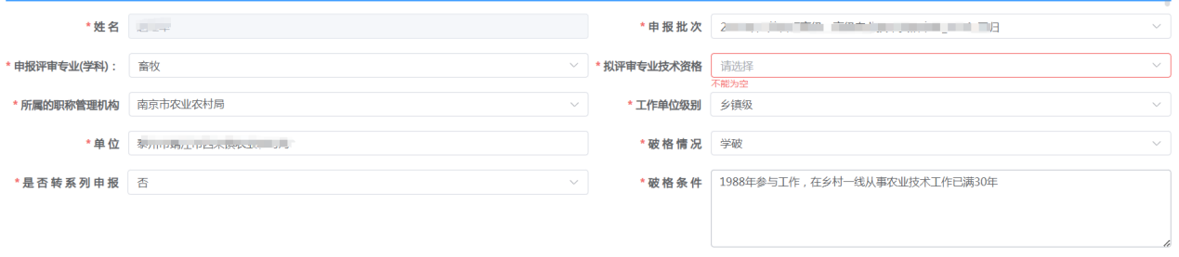

### 填写申报人基本信息

请申报人如实填写。

🕭 姓名、手机号码、邮箱：默认填充注册时的信息，可修改。

🕭 是否为高层次急缺人才：若选择是，还需上传推荐函文件。

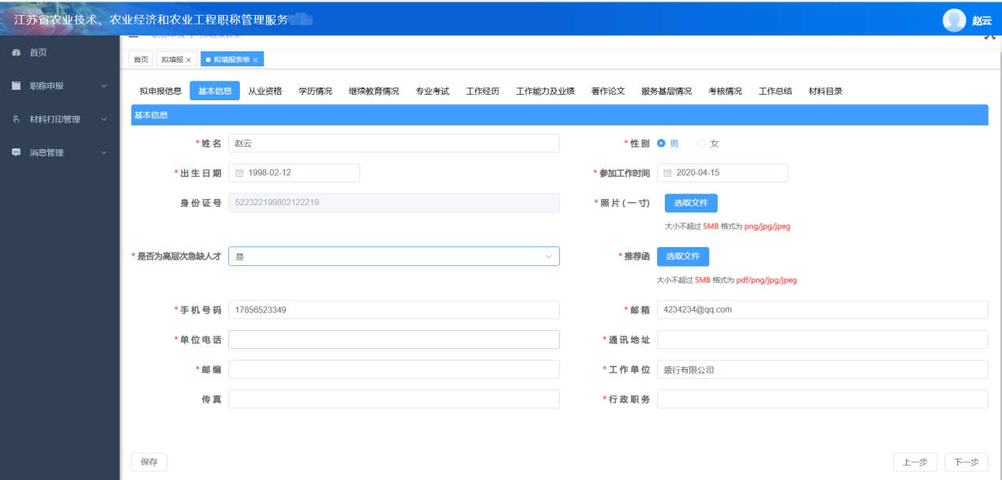

### 填写从业资格信息

请申报人如实填写。其中，上个级别最早专业技术资格：填写获得的最早的上个级别专业技术资格，一般情况下，如果只有一个上个级别专业技术资格，那么填写内容与上面的现专业技术资格一致。

🕭 现资历，由系统自动计算，无需填写。

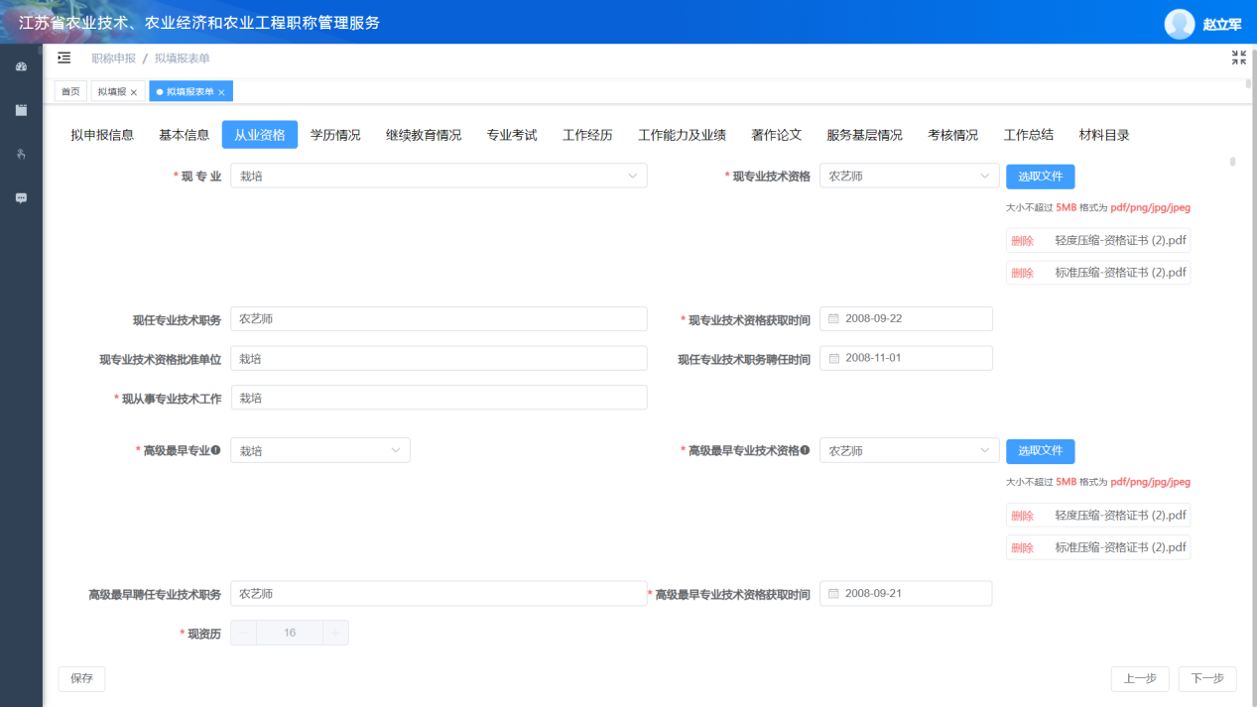

🕭 若为高层次急缺人才，则不用填报上个级别最早专业、最早专业技术资格、最早聘任专业技术职务、最早专业技术资格获取时间。

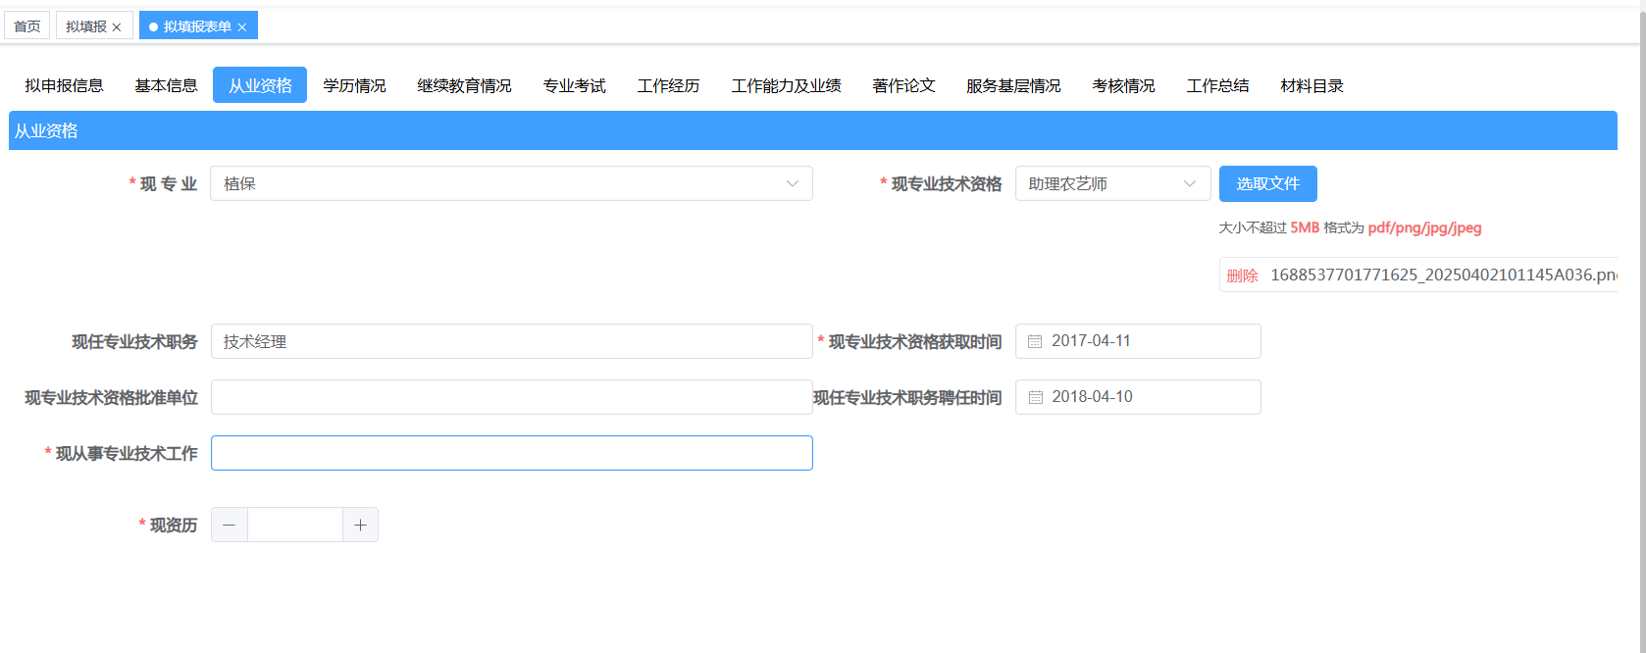

### 填写学历信息

从大学/大专开始如实填写学历信息。认真填写各项内容，再点击【下一步】按钮。

* 添加学历：点击右下角按钮即可添加。
* 删除学历：选中需要删除的学历，点击右下角按钮即可删除。
* 设置最高学历：选中最高学历，点击右下角按钮即可设置。

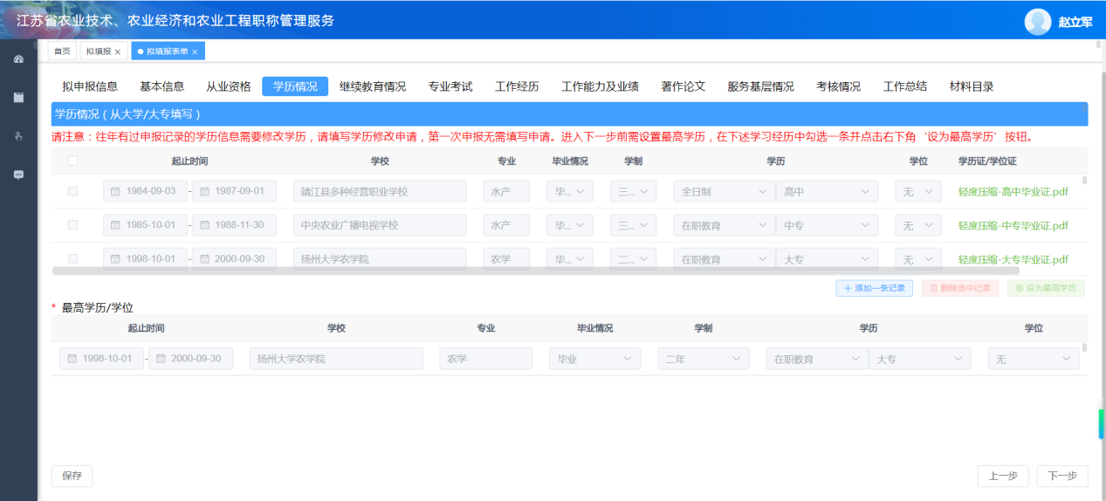

🕭 学历信息每次申报只能累加。所以往年申报使用的学历信息也会用在此次申报中，如果因为学历造假而被发现将给予相应的处罚。如果确实要修改往年申报记录中的学历信息，必须通过“申请修改学历”功能提出申请，请管理人员确认并修改。

🕭 需要注意的是：如果申报人的学历中，本科为涉农学历，而研究生为非涉农学历，则只能设置本科为最高学历。

### 填写继续教育、专业考试、工作经历信息

如实填写相关信息。其中，工作经历请填写专业技术工作经历。

添加一条数据、删除一条数据操作步骤参照学历信息章节。认真填写各项内容，再点击【下一步】按钮。

🕭 若填写信息较多，请添加信息后点击左下角的“保存”按钮及时保存，以免信息丢失。

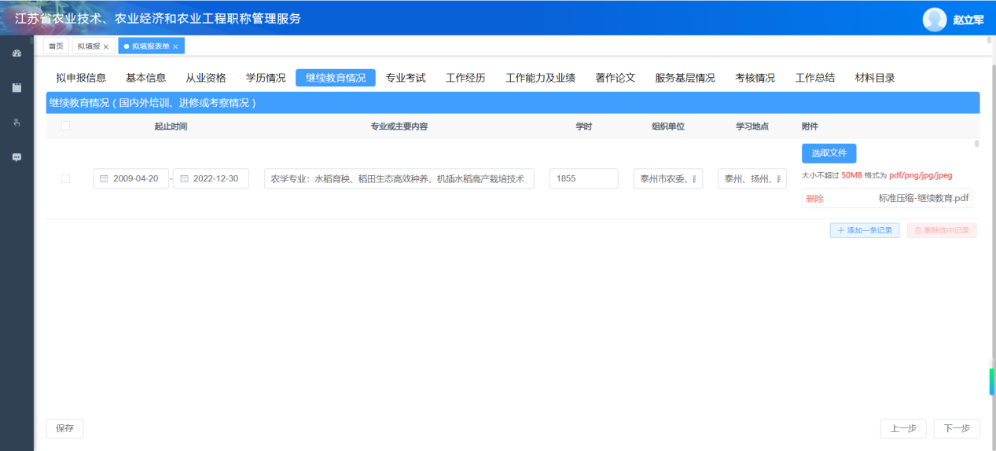

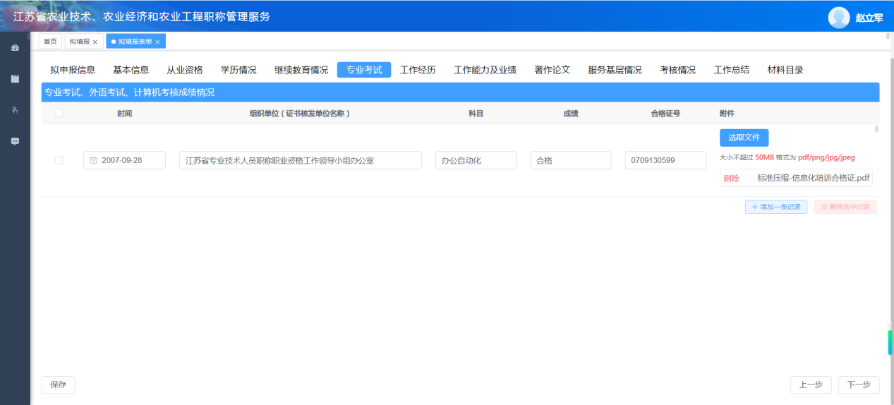

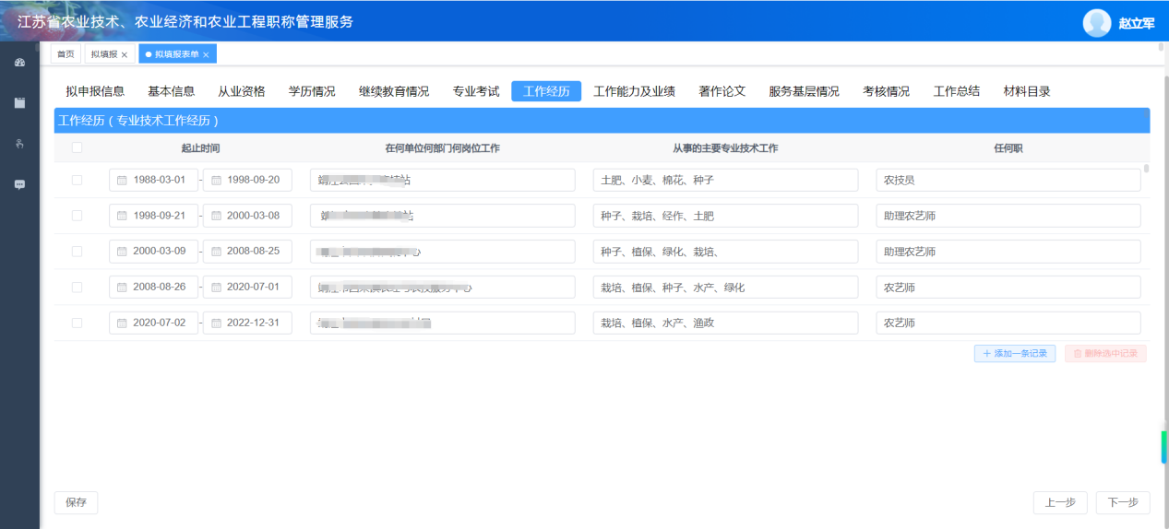

### 填写专业技术工作能力及业绩

🕭 此页为职称评审的重要考核项。

添加一条数据、删除一条数据操作步骤参照学历信息章节。认真填写各项内容，再点击【下一步】按钮。

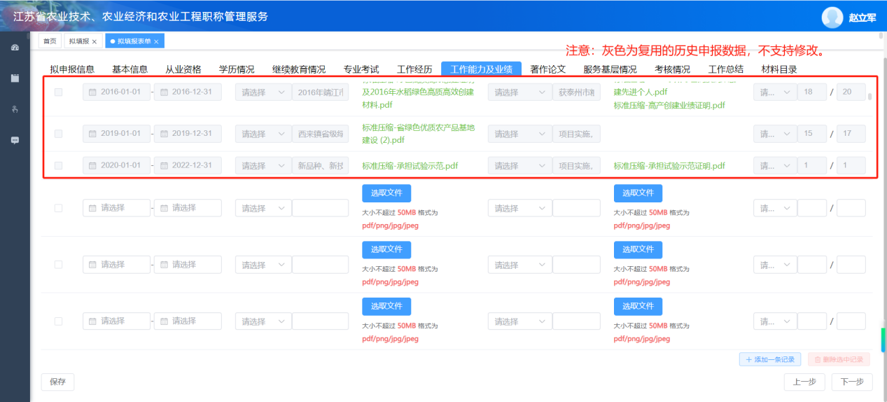

* 专业技术工作项目、课题名称：对所做项目、课题的简要描述。
* 获奖励、专利及效益情况：填写获奖情况信息。如果没有获奖，可不填写。

🕭 从2025年开始，填写专业技术工作能力、业绩成果（获奖励、专利及效益情况）时，需要分别选择对应的类别，若无法归类可选择其他类别。

* 附件管理，有两类【附件】：

【工作能力附件】用来上传此行填写的专业技术工作项目、课题的相关佐证材料。具体上传哪些材料，请对照资格条件，如果仍有疑问，请咨询职称办。

【业绩成果佐证附件】用来上传对应于此项目、课题的获奖情况的附件材料。如果项目获得奖项，就必须要上传奖项附件，否则无需上传奖项附件。

* 本人起何作用：本人在项目、课题中起何作用。
* 排名/总人数：本人在项目、课题中，排名与参与总人数情况。

### 填写著作、论文信息

添加一条数据、删除一条数据操作步骤参照学历信息章节。认真填写各项内容，再点击【下一步】按钮。

🕭 本人承担情况，若无符合选项，可选择其他选项再进行说明。

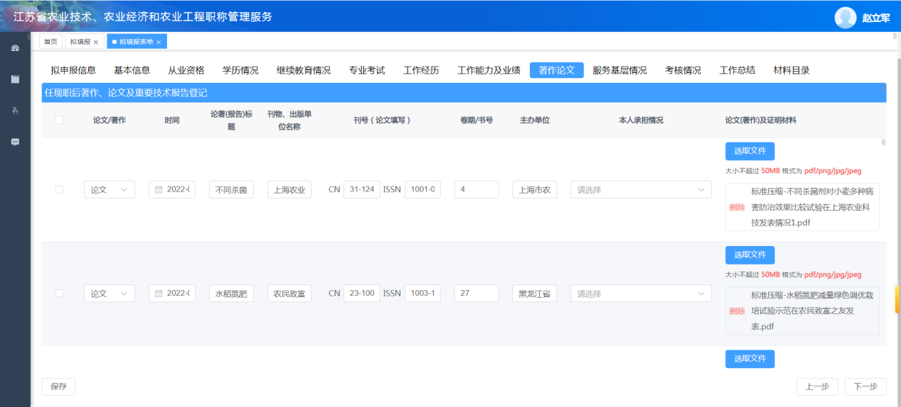

### 填写服务基层情况

添加一条数据、删除一条数据操作步骤参照学历信息章节。认真填写各项内容，再点击【下一步】按钮。

🕭 服务基层情况，为2025年申报新增内容，为必填项目。

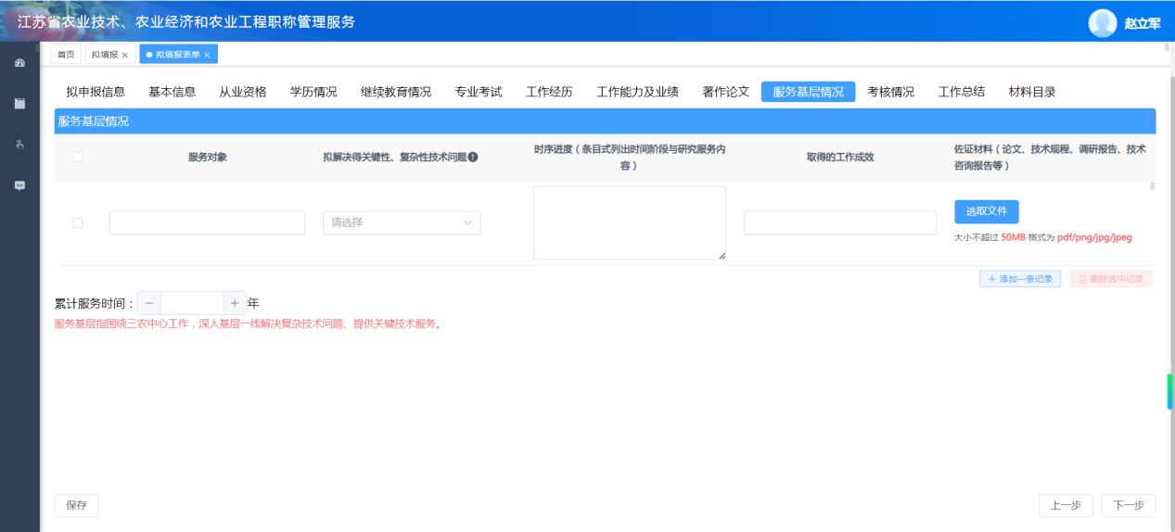

### 填写考核情况

添加一条数据、删除一条数据操作步骤参照学历信息章节。认真填写各项内容，再点击【下一步】按钮。

🕭 按年度从小到大顺序填写，为必填项目。

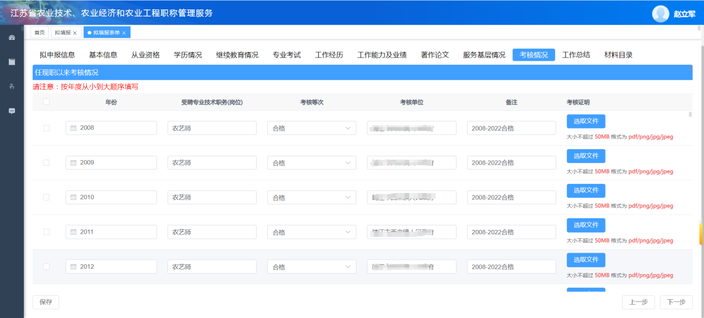

### 填写本人任现职以来工作总结

如实填写工作总结，点击【保存】或点击【下一步】按钮即可。

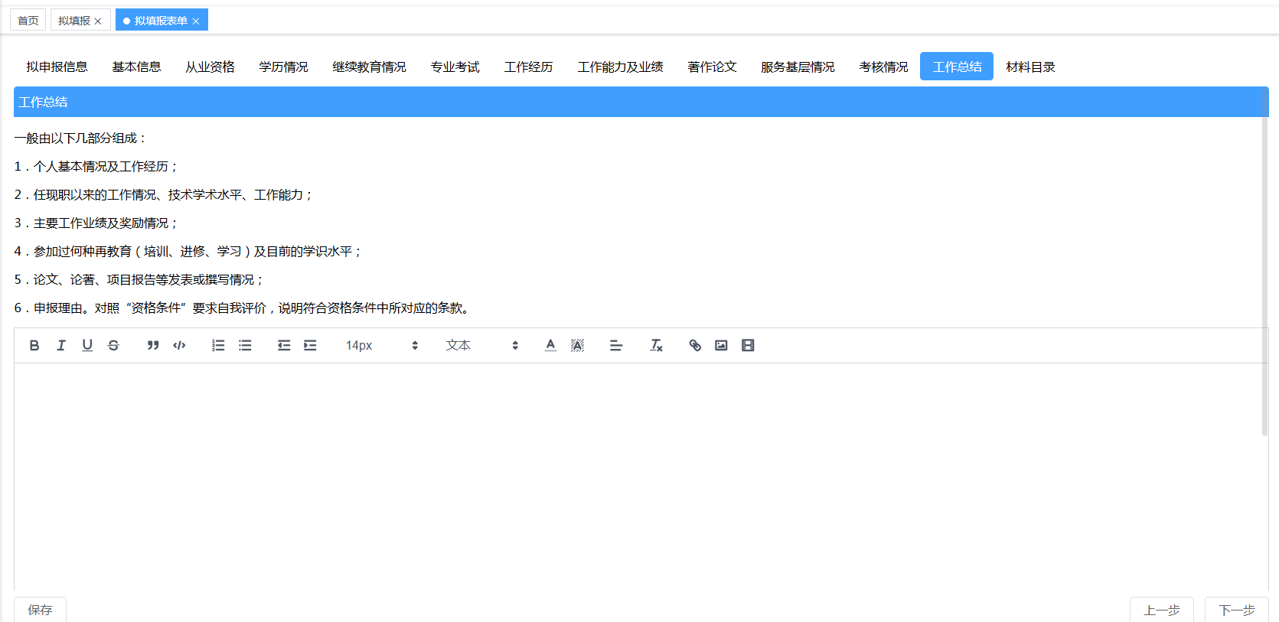

### 材料目录

查看每一步对应上传的附件。

* 附件顺序调整：点击附件右侧的上下箭头可调整附件顺序。
* 附件查看：点击附件名称即可打开附件文件。
* 申报提交：确认没有任何问题后，点击右下角【提交】按钮即。

🕭 申报材料提交后将无法编辑，可在【首页】或者【我的申报】列表中查看申报材料。

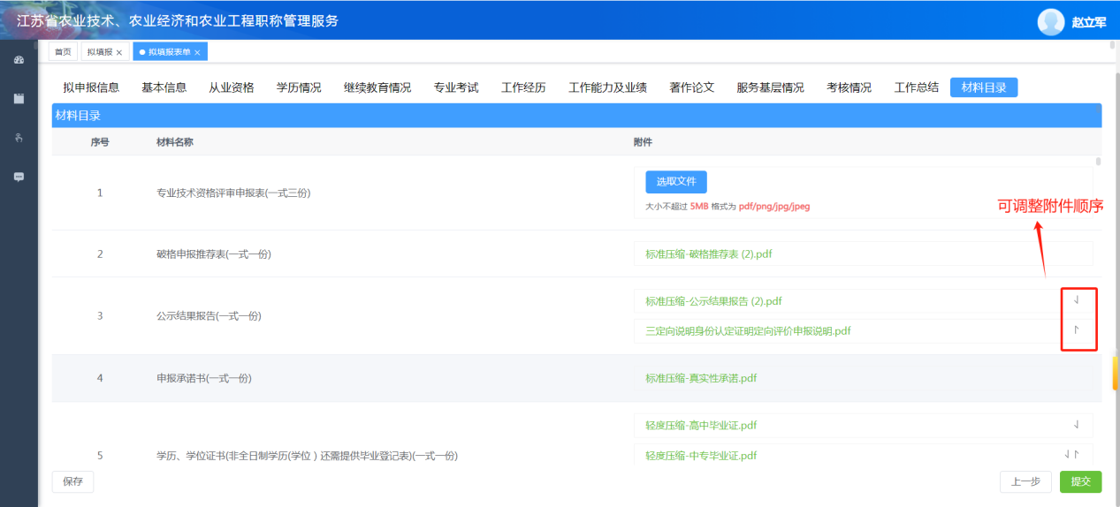

## 申报记录及进度查看

* 点击左侧【职称申报】—>【我的申报】菜单，可查看所有申报记录，以及当前进度。

🕭 未提交的申报记录支持删除。

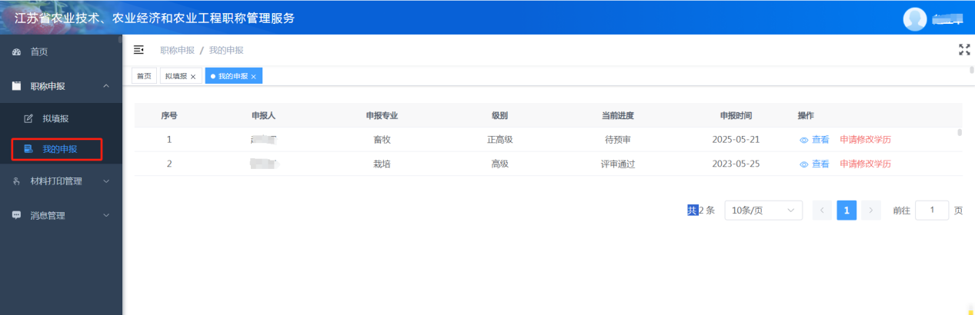

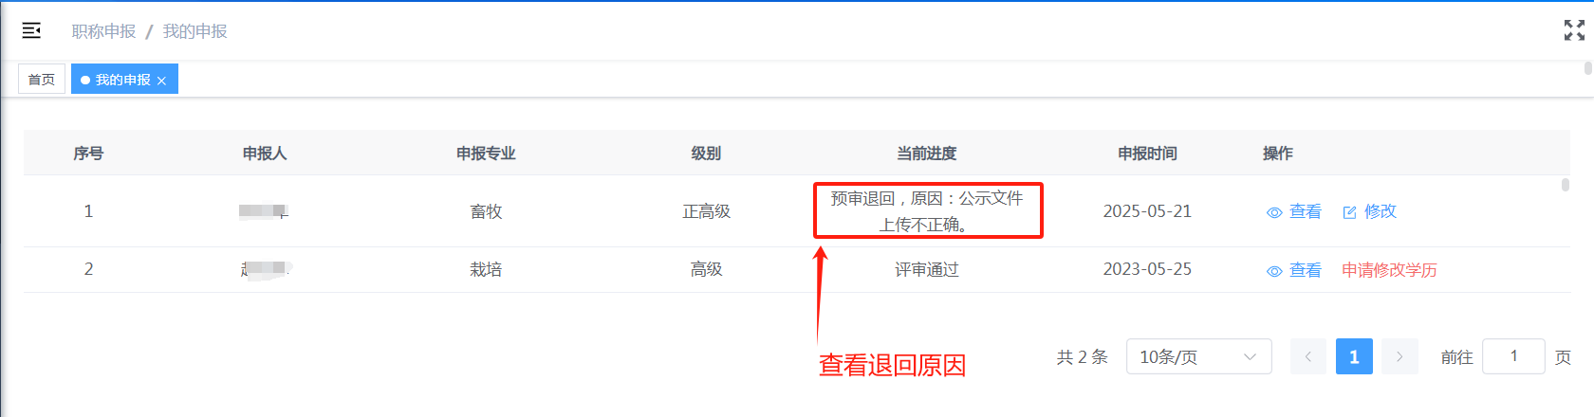

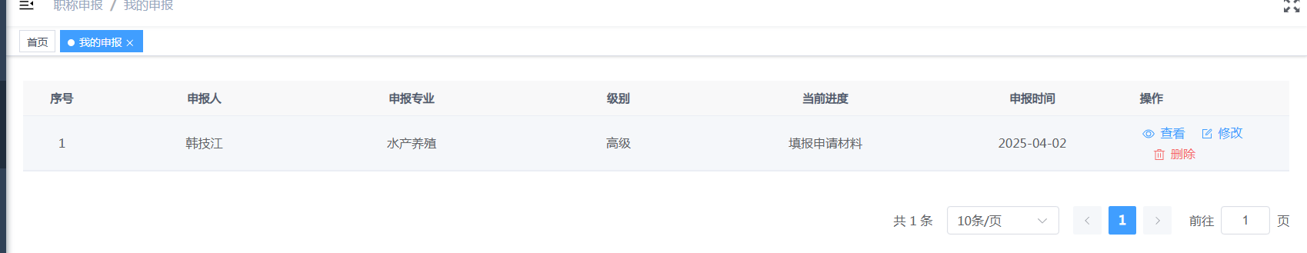

* 点击“查看”按钮，查看申报材料。

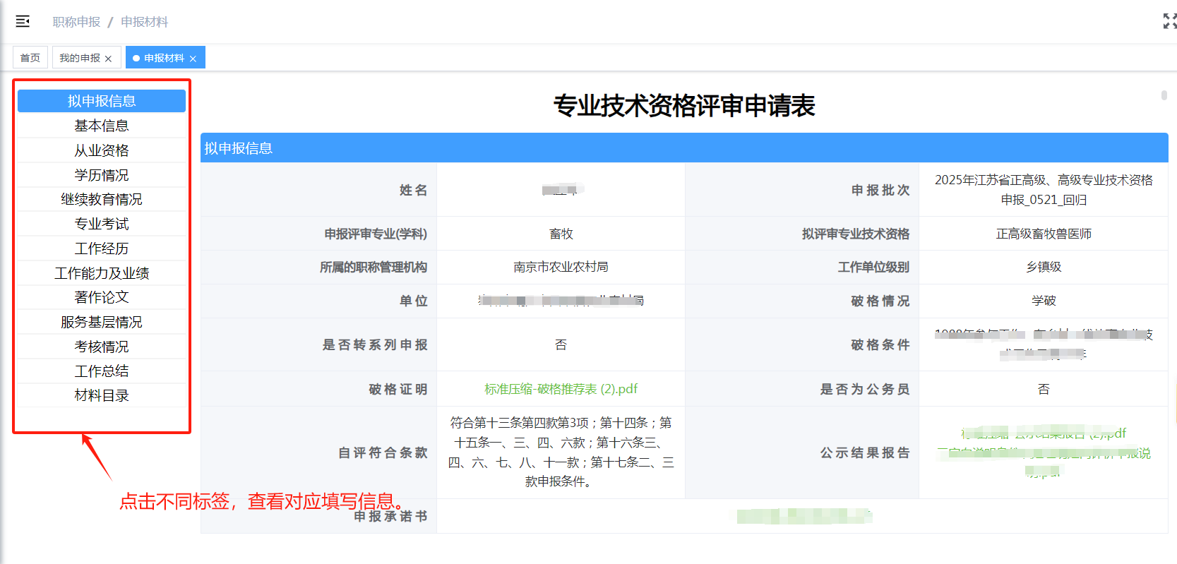

## 材料打印管理

点击左侧【材料打印管理】—【材料打印】菜单，找到需要下载的申报记录，点击“打印材料”。

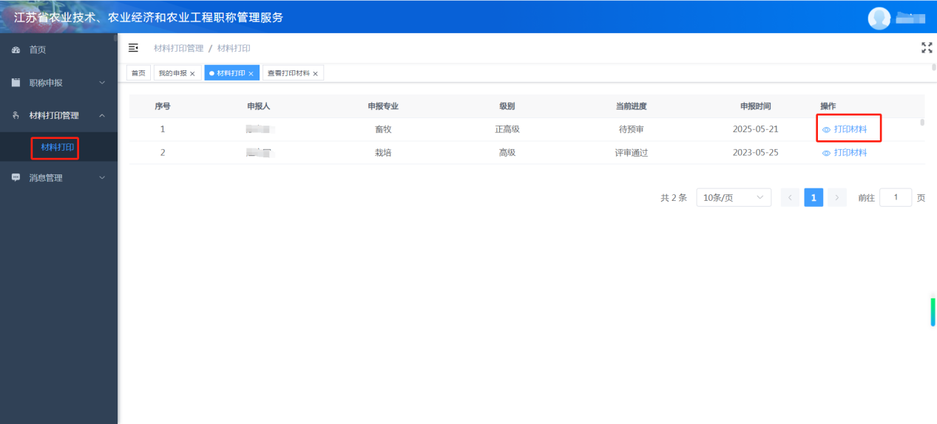

* 下载申报表和公示表。

